**Однодневные экскурсии в Переделкино.**

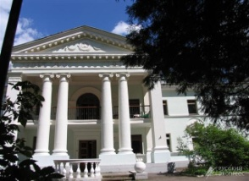

Историко-культурный заповедник "Переделкино" (Россия, Московская область) - Прекрасное место для культурного отдыха всего в 20 минутах от Москвы.

О подмосковном дачном поселке Переделкино знают, пожалуй, даже далекие от искусства люди. И это неудивительно, ведь многие наши любимые литературные авторы 30—90-х годов 20 века так или иначе имели отношение к Переделкино.

Переделкино находится в окружении сосновых лесов и известно своим целебным климатом.Живописное место, дышащее недавним прошлым русской литературы.

Осмелимся утверждать, что культурное значение Переделкина и окрестностей среди любителей Подмосковья пока еще недооценено, за исключением его литературной составляющей. Наш тур позволит вам увидеть многоликое Переделкино – и поселок литераторов, и православное Переделкино, побывать в музеях, посетить литературный некрополь, а также пройти живописными тропами, местами, вдохновляющих уже несколько поколений творческих людей, и это ещё не всё…

Подмосковный поселок Переделкино имеет богатейшую историю. Мы предлагаем Вам варианты экскурсий на выбор. По вашему запросу мы можем организовать для вас экскурсионное обслуживание по интересующему Вас маршруту. Экскурсии проводятся по предварительной записи. В стоимость экскурсии входит: проезд на комфортабельном пассажирском Рено Трафик , экскурсионная программа (с посещением двух музеев, включая билеты в музеи), сопровождение гидом (путевая информация), обед.

Экскурсии рассчитаны на 5-7 человек.

Закажите экскурсию в удобный для вас день!!!

ЧЕТВЕРГ, ПЯТНИЦА, СУББОТА, ВОСКРЕСЕНЬЕ

**Запись по тел.: 8-926-882-63-41 Елена Вершинкина**

**Экскурсионные маршруты.**

**_____________________________________________________**

**I вариант: «Переделкино для детей и взрослых» (путёвка на одного человека 1.500 руб.)**

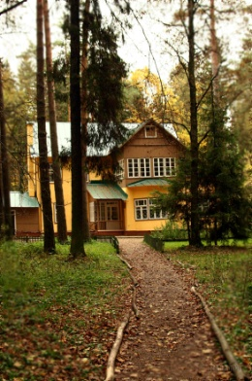

10.00 – Посадка 11.00 – 13.30 Обзорная экскурсия по Переделкино (музеи: Б. Пастернака, Б. Окуджава, З. Церетели - посещение, Е. Евтушенко, Дом творчества писателей) 13.45 – 14.45 Обед 15.00 – 16.00 Музей Чуковского 16.00 – 17.00 Пикник у костра «Споём вместе» 17.00 – Отъезд

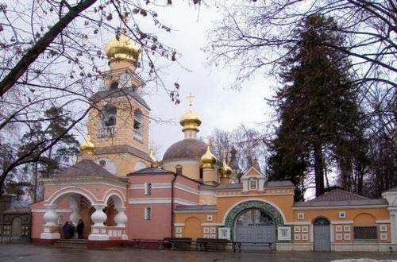

**II вариант: «Переделкино – православное» (путёвка на одного человека 1.000 руб.)**

10.00 – Посадка 11.00 – 13.30Вы сможете посетить: - необыкновенной красоты Храма Святого Игоря Черниговского с разноцветными куполами, - [Храм Спасо-Преображения в Переделкино](https://ru.wikipedia.org/w/index.php?title=%D0%A5%D1%80%D0%B0%D0%BC_%D0%A1%D0%BF%D0%B0%D1%81%D0%BE-%D0%9F%D1%80%D0%B5%D0%BE%D0%B1%D1%80%D0%B0%D0%B6%D0%B5%D0%BD%D0%B8%D1%8F_%D0%B2_%D0%9F%D0%B5%D1%80%D0%B5%D0%B4%D0%B5%D0%BB%D0%BA%D0%B8%D0%BD%D0%BE&action=edit&redlink=1), - [Патриаршее](https://ru.wikipedia.org/wiki/%D0%9F%D0%B0%D1%82%D1%80%D0%B8%D0%B0%D1%80%D1%85_%D0%9C%D0%BE%D1%81%D0%BA%D0%BE%D0%B2%D1%81%D0%BA%D0%B8%D0%B9_%D0%B8_%D0%B2%D1%81%D0%B5%D1%8F_%D0%A0%D1%83%D1%81%D0%B8) [подворье](https://ru.wikipedia.org/wiki/%D0%9F%D0%BE%D0%B4%D0%B2%D0%BE%D1%80%D1%8C%D0%B5) — памятник архитектуры [XVII века](https://ru.wikipedia.org/wiki/XVII_%D0%B2%D0%B5%D0%BA), - Резиденция [Патриарха Московского и всея Руси](https://ru.wikipedia.org/wiki/%D0%9F%D0%B0%D1%82%D1%80%D0%B8%D0%B0%D1%80%D1%85_%D0%9C%D0%BE%D1%81%D0%BA%D0%BE%D0%B2%D1%81%D0%BA%D0%B8%D0%B9_%D0%B8_%D0%B2%D1%81%D0%B5%D1%8F_%D0%A0%D1%83%D1%81%D0%B8). - литературный некрополь - Святой источник с часовней, описан в повести [Валентина Катаева](https://ru.wikipedia.org/wiki/%D0%9A%D0%B0%D1%82%D0%B0%D0%B5%D0%B2,_%D0%92%D0%B0%D0%BB%D0%B5%D0%BD%D1%82%D0%B8%D0%BD_%D0%9F%D0%B5%D1%82%D1%80%D0%BE%D0%B2%D0%B8%D1%87) «Святой колодец» (можно взять с собой тару, чтобы набрать святой воды в источнике). 13.45 – 14.45 Обед 15.00 – 17.00 Обзорная экскурсия по Переделкино (музеи: К. Чуковского, Е. Евтушенко, З. Церетели - посещение, Б. Окуджава, Б. Пастернака,) 17.00 - Отъезд

**III вариант: « Переделкино - литературное» (путёвка на одного человека 1.300 руб.)**

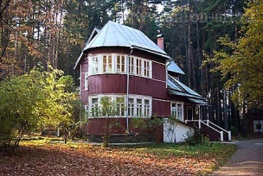

10.00 – Посадка 11.00 – 13.30 Обзорная экскурсия по Переделкино (музеи: Б. Пастернака, Б. Окуджава, З. Церетели - посещение, К. Чуковского, Дом творчества писателей) 13.45 – 14.45 Обед 15.00 – 16.00 музей-галерея Е. Евтушенко 16.00 – 17.00 Святой источник с часовней, названный "Святой колодец", описан в повести [Валентина Катаева](https://ru.wikipedia.org/wiki/%D0%9A%D0%B0%D1%82%D0%B0%D0%B5%D0%B2,_%D0%92%D0%B0%D0%BB%D0%B5%D0%BD%D1%82%D0%B8%D0%BD_%D0%9F%D0%B5%D1%82%D1%80%D0%BE%D0%B2%D0%B8%D1%87) «Святой колодец». (Можно взять с собой тару, чтобы набрать святой воды в источнике)17.00 – Отъезд

**IV вариант: «Переделкино – музыкальное» (путёвка на одного человека 1.550 руб.)**

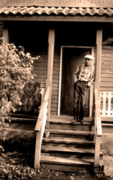

**Суббота**

10.00 – Посадка 11.00 – 13.30 Обзорная экскурсия по Переделкино (музеи: Б. Пастернака, З. Церетели - посещение, Е. Евтушенко, К. Чуковского, Дом творчества писателей) 13.30 – 14.30 Обед 15.00 – 17.00 Музей Б. Окуджавы. Концерт 17.00 – Отъезд

**V вариант. «Как у наших у ворот»**

**(Экскурсия предполагается как на транспорте, так и пешая. Стоимость зависит от выбора экскурсии. )**

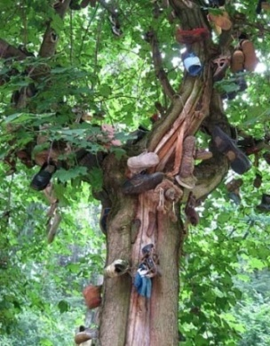

10.00 – Посадка 11.00 – 11.45 Дом – музей З. Церетели. 12.00 – 13.30 Музей Б. Окуджава. Летняя школа Юного Натуралиста.   
 Ребята будут знакомиться с интересными фактами из жизни животных и растений на увлекательных лекциях и - конечно - самостоятельно проводить опыты! Занятия будут проходить под чутким руководством Ольги Владимировны Соколовой, кандидата биологических наук, научного сотрудника Гематологического научного центра Министерства Здравоохранения России, преподавателя с большим стажем успешной работы с детьми.  
А еще Ольга Владимировна - автор книги для детей “Как устроен человек и зачем ему врачи”. 14.00 – 14.45 Обед 15.00 – 16.00 Музей Чуковского 16.00 – 17.00 Пикник у костра, чтение произведений К. Чуковского, инсценирование , исполнение детских песен. 17.00 – Отъезд

**VI вариант. Экскурсия на заказ (цена договорная)**

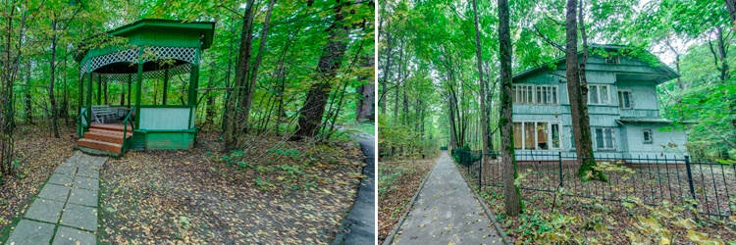

10.00 – посадка 11.00 – 13.30 обзорная экскурсия по Переделкино (музеи: Б. Пастернака, Б. Окуджава, З. Церетели, Е. Евтушенко, К. Чуковского, Дом творчества писателей) 14.00 – 18.00 Пикник (на выбор озеро или беседка Дома Творчества. По желанию, встреча с поэтами, бардами, актёрами.) 18.00 – Отъезд

**____________________________________________________________________**

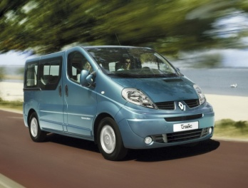

Экскурсии проводятся по предварительной записи. В стоимость экскурсии входит: проезд на комфортабельном пассажирском Рено Трафик , экскурсионная программа (с посещением двух музеев, включая билеты в музеи), сопровождение гидом (путевая информация), обед.

Экскурсии рассчитаны на 5-7 человек и будут проходить всё лето.

Закажите экскурсию в удобный для вас день!!!

ЧЕТВЕРГ, ПЯТНИЦА, СУББОТА, ВОСКРЕСЕНЬЕ

**Запись по тел.: 8-926-882-63-41 Елена Вершинкина**

**ХОРОШЕГО ВАМ ОТДЫХА!!!**